ДОДАТОК С

Керівництво користувача

ЗАТВЕРДЖЕНО   
44165850.01505-01 I3 01-ЛЗ

ДОДАТОК ВЛАСНИЙ ОРГАНАЙЗЕР

Керівництво користувача

44165850.01505-01 I3 01

Листів 20

2025

АНОТАЦІЯ

Документ 44165850.01505-01 І3 01 “Власний органайзер. Керівництво користувача.” входить до складу програмної документації на програму, яка розроблена з метою автоматизації розкладу занять, управління клієнтами та обліку фінансів у сфері персонального або групового тренінгу.

У даному документі представлено область призначення і умови застосування, підготовка до роботи, опис операцій, аварійні ситуації, рекомендації по застосуванню. Програму написано мовою Python з використанням фреймворку Flask. Як систему управління базою даних застосовано SQLite, що забезпечує зберігання інформації про клієнтів, тренування, резервування та оплату.

Об’єм пам’яті, який займають модулі програми, складає приблизно 50 Мб. Конфігурація комп’ютера — стандартна, з мінімальними вимогами до системних ресурсів. Програмний комплекс функціонує у середовищах Windows 7, 10, 11, Linux та MacOS, а розробка здійснювалась у середовищі PyCharm з використанням GitHub для керування версіями коду.

ЗМІСТ

ДОДАТОК В 1

ВСТУП 4

1 ПРИЗНАЧЕННЯ І УМОВИ ЗАСТОСУВАННЯ 5

1.1 Функціональне і експлуатаційне призначення 5

1.2 Умови застосування 5

2 ПІДГОТОВКА ДО РОБОТИ 6

2.1 Склад і зміст дистрибутивного носія даних 6

2.2 Порядок завантаження даних і програми 6

2.3 Порядок перевірки працездатності 7

3 ВИКОНАННЯ ПРОГРАМИ 8

3.1 Редагування та перегляд даних про клієнтів 8

3.1.1 Додавання клієнта до бази даних 8

3.1.2 Видалення клієнта з бази даних 9

3.1.3 Перегляд повної інформації про конкретного клієнта 10

3.2 Інформація про клуби 11

3.2.1 Загальна інформація 11

3.2.2 Додати клуб 11

3.2.3 Видалити клуб 12

3.3 Резервації та розклад 13

3.3.1 Зробити резервацію 13

3.3.2 Подивитись розклад 14

3.4 Послуги 15

3.4.1 Заповнити послуги 16

3.4.2 Видлити послугу 16

3.5 Підрахунок прибутку 17

4 РЕКОМЕНДАЦІЇ ПО ЗАСТОСУВАННЮ 19

5 ПОВІДОМЛЕННЯ 20

ВСТУП

Область застосування додатку “Органайзер тренера” — фітнес-центри, спортивні клуби, особисті тренери, студії йоги, танцювальні школи, та інші організації, які працюють за системою персональних або групових занять із клієнтами.

Додаток призначений для автоматизації повсякденної роботи персонального або групового тренера. Його основні можливості включають:

* управління розкладом занять: перегляд, створення, редагування та видалення резервувань на тренування;
* облік клієнтів: збереження контактних даних клієнтів, прив’язка клієнтів до тренувань;
* фінансовий облік: автоматичне підрахування суми за проведені тренування за вибраний місяць;
* фільтрація розкладу за датами: зручний перегляд тренувань по обраній даті;
* зручний веб-інтерфейс: робота через браузер із простим і зрозумілим інтерфейсом;
* легка адаптація: можливість розширення функціоналу під індивідуальні потреби тренера.

Додаток спрощує планування, підвищує ефективність роботи та дозволяє зосередитися на тренувальному процесі, а не на адміністративних задачах.

1. ПРИЗНАЧЕННЯ І УМОВИ ЗАСТОСУВАННЯ
   1. Функціональне і експлуатаційне призначення

Функціональне призначення програми полягає в автоматизації робочих процесів індивідуального тренера з тенісу. Програма дозволяє зручно зберігати інформацію про клієнтів, відслідковувати розклад занять, бачити вільні та заброньовані години, а також вести облік щомісячного прибутку. Завдяки цьому тренер може ефективно організувати свою діяльність, зменшити кількість помилок та заощадити час на рутинних завданнях.

Експлуатаційне призначення: програма “Додаток власний органайзер” дозволить організування робочого графіка тренера з урахуванням зайнятих і вільних годин, зекономити час індивідуальному тренеру та підвищити подуктивність його роботи, а також підвищить ефективність планування тренувального процесу.

* 1. Умови застосування

Для забезпечення стабільного та надійного функціонування програмного продукту, необхідно дотримуватись наступних умов експлуатації:

* комп’ютерна техніка, на якій запускається додаток, повинна мати справний стан, задовольняти мінімальним технічним вимогам;
* для нормальної роботи програми користувач повинен мати базові навички взаємодії з персональним комп’ютером, а також розуміння логіки роботи з веб-інтерфейсом (додавання, редагування, перегляд даних тощо).
* операційна система: Windows 10 / Linux / macOS;
* процесор: не нижче Intel Core i3 (наприклад, i3-4170 або аналогічний за продуктивністю);
* оперативна пам’ять: не менше 4 ГБ ОЗУ для забезпечення комфортної роботи середовища розробки та запуску локального сервера;
* монітор(рекомендується не менше 14 дюймів);
* маніпулятор: миша або сенсорна панель для навігації по інтерфейсу та взаємодії з елементами керування;
* клавіатура: для введення текстових даних;
* наявність браузера (Google Chrome, Firefox, Edge тощо) для взаємодії з інтерфейсом.

1. ПІДГОТОВКА ДО РОБОТИ

2.1 Склад і зміст дистрибутивного носія даних

Для роботи з додатком «Власний органайзер» необхідне наступне програмне забезпечення:

– Python версії не нижче 3.10 (безкоштовно завантажується з офіційного сайту);  
 – Flask — мікрофреймворк для розробки веб-застосунку (встановлюється через менеджер пакетів pip);  
 – SQLite — вбудована система управління базами даних, не потребує окремого встановлення, входить до складу стандартної бібліотеки Python;  
 – PyCharm (або інший IDE для Python) — рекомендоване середовище розробки для зручного редагування коду (доступне безкоштовно у версії Community);  
 – Браузер (Google Chrome, Firefox, Edge тощо) — для відкриття веб-інтерфейсу додатку;  
 – Git — для клонування проєкту з GitHub та керування версіями коду (опціонально).

2.2 Порядок завантаження даних і програми

Для того, щоб користуватись програмним продуктом необхідно:

1. Завантажити останню версію додатку з репозиторію GitHub або з дистрибутивного носія у вигляді архіву (наприклад, personal_organizer.zip).
2. Розпакувати архів у зручне місце на комп’ютері, наприклад за шляхом:  
   C:/Users/Username/Projects/personal_organizer (для Windows) або  
   /home/user/projects/personal_organizer (для Linux).
3. Встановити необхідні залежності, відкривши термінал у кореневій папці проєкту та виконавши команду: pip install -r requirements.txt
4. Запустити програму через термінал, виконавши команду: python app.py
5. Після запуску додатку відкриється або буде доступне локальне веб-з’єднання за адресою:  
   [**http://127.0.0.1:5000**](http://127.0.0.1:5000/)  
    У браузері з’явиться графічний інтерфейс програми.
6. Для зручності користувача можна створити ярлик запуску (.bat або .sh файл) або зберегти адресу у закладках браузера.

2.3 Порядок перевірки працездатності

Запустити додаток, натиснувши “Run”. Підключитись до локального веб-з’єднання [https://127.0.0.1:5000](https://127.0.0.1). Якщо з’явиться зображення головної сторінки з привітанням, то додаток працездатний. В іншому випадку необхідно звернутися до служби підтримки.

1. ВИКОНАННЯ ПРОГРАМИ

3.1 Редагування та перегляд даних про клієнтів

Робота з додатком починається з головної сторінки (рис. 3.1)

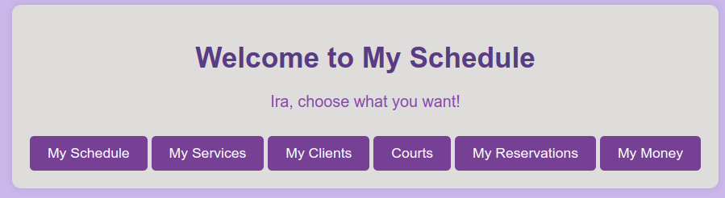

Рисунок 3.1 – Головна сторінка додатку

3.1.1 Додавання клієнта до бази даних

Щоб додати клієнта до бази даних, на головній сторінці (рис. 3.1) вибрати розділ “My clients”. Далі вибрати “Add client”(рис. 3.2).

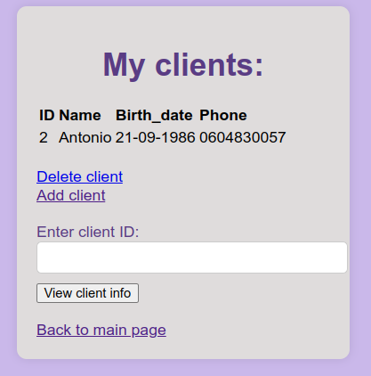

Рисунок 3.2 – Додавання клієнта до бази дних

Після цього з’явиться нова форма, яку треба заповнити даними про клієнта (рис. 3.3).

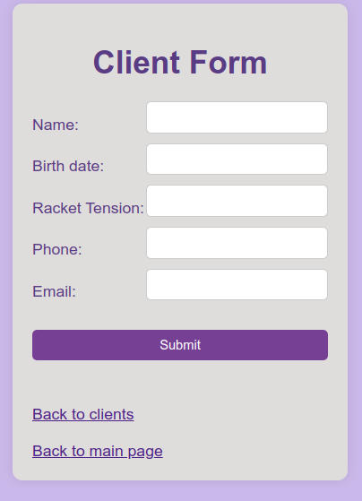

Рисунок 3.3 – Форма для заповнення даних про клієнта

3.1.2 Видалення клієнта з бази даних

Щоб видалити клієнта з бази даних, на головній сторінці (рис. 3.1) вибрати розділ “My clients”. Далі вибрати “Delete client”(рис. 3.2). У відповідній формі обрати ім’я клієнта, якого треба видалити і натиснути кнопку “delete client” (рис. 3.4).

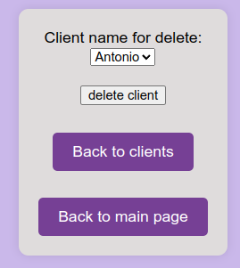

Рисунок 3.4 – Форма для видалення клієнта

3.1.3 Перегляд повної інформації про конкретного клієнта

Щоб отримати доступ до повної інформації про конкретного клієнта треба у форму (рис. 3.2) ввести ідентифікатор клієнта і натиснути кнопку “View client info”. Після чого з’явиться вікно з повною інформацією про обраного клієнта (рис. 3.5).

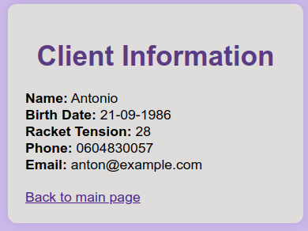

Рисунок 3.5 – Інформація про клієнта

3.2 Інформація про клуби

3.2.1 Загальна інформація

Щоб подивитись загальну інформацію про тенісні клуби на головній сторінці (рис. 3.1) натиснути кнопку “Courts”. З’явиться таблиця з інформацією про тенісні клуби (рис. 3.6).

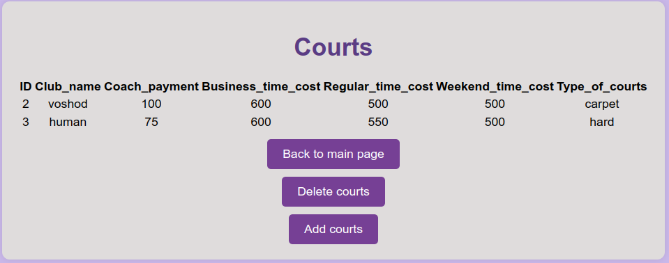

Рисунок 3.6 – Інформація про тенісні клуби

3.2.2 Додати клуб

Щоб додати до бази даних інформацію про новий тенісний клуб треба на головній сторінці (рис. 3.1) натиснути кнопку “Courts”, далі натиснути на кнопку “Add courts”. Потім заповнити форму інформацією про клуб і натиснути кнопку “Submit” (рис. 3.7).

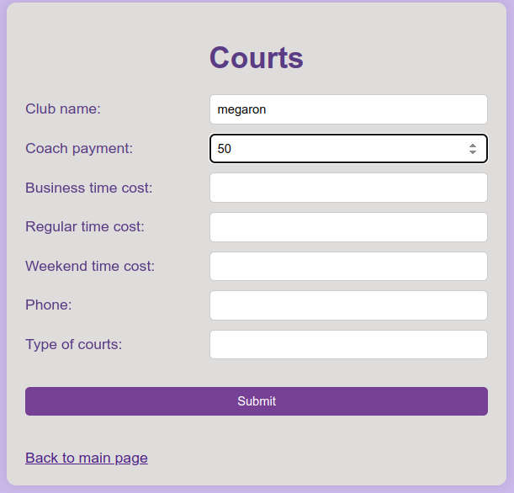

Рисунок 3.7 – Форма для заповнення інформації про клуб

3.2.3 Видалити клуб

Щоб видалити з бази даних інформацію про тенісний клуб треба на головній сторінці (рис. 3.1) натиснути кнопку “Courts”, далі натиснути на кнопку “Delete courts”. У формі для видалення клубу обрати назву клубу і натиснути “delete courts” (рис. 3.8).

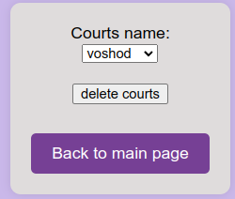

Рисунок 3.8 – Форма для видалення клубу

3.3 Резервації та розклад

3.3.1 Зробити резервацію

Щоб зробити резервацію треба на головній сторінці (рис. 3.1) натиснути кнопку “My Reservations”, далі заповнити форму (рис. 3.9).

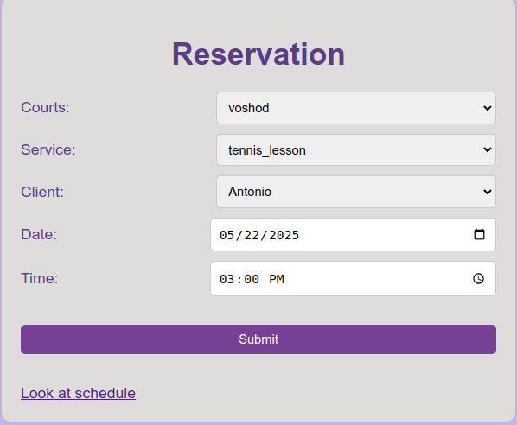

Рисунок 3.9 – Форма для резервації

3.3.2 Подивитись розклад

Щоб переглянути розклад треба на головній сторінці (рис. 3.1) натиснути кнопку “My Reservations”, далі натиснути “Look at schedule”. Обрати дату в формі і натиснути кнопку “Submit” (рис. 3.10).

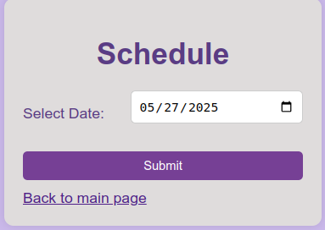

Рисунок 3.10 – Форма для вибору дати

Або на головній сторінці (рис. 3.1) натиснути кнопку “My Schedule”.

З’явиться таблиця з резерваціями на обрану дату (рис. 3.11).

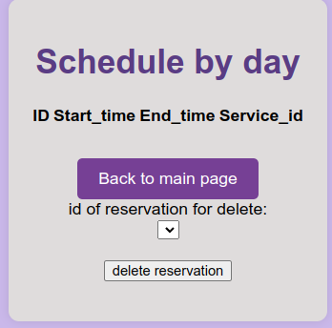

Рисунок 3.11 – Таблиця з резерваціями

3.4 Послуги

3.4.1 Заповнити послуги

Для того, щоб заповнити таблицю з послугами тренера, треба з головної сторінки додатку (рис. 3.1) перейти до “My Services”. Потім заповнити форму і натиснути кнопку “Submit” (рис. 3.12).

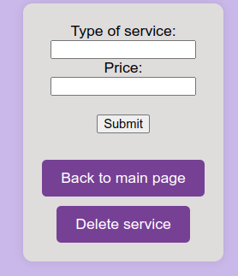

Рисунок 3.12 – Форма для заповнення сервісів тренера

3.4.2 Видлити послугу

Для того, щоб видалити послугу тренера, треба з головної сторінки додатку (рис. 3.1) перейти до “ My Services”, далі натиснути кнопку “Delete service”. У формі обрати тип сервісу, який бажаємо видалити і натиснути кнопку “delete service” (рис. 3.13).

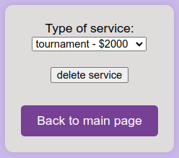

Рисунок 3.13 – Форма для видалення сервісу тренера

3.5 Підрахунок прибутку

Для того, щоб підрахувати прибуток тренера за місяць, треба з головної сторінки додатку (рис. 3.1) перейти до “My Money”, далі обрати місяць і натиснути кнопку “Submit” (рис. 3.14).

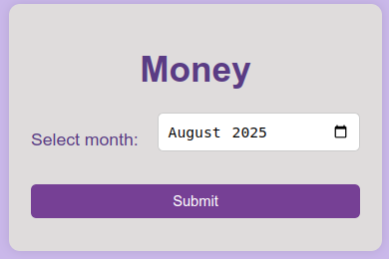

Рисунок 3.14 – Форма для вибору місяця

У наступній формі з’явиться інформація з підрахунком (рис. 3.15).

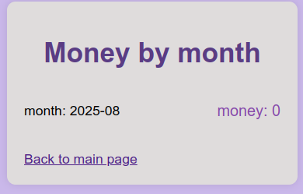

Рисунок 3.15 – Форма з підрахунком прибутку

1. РЕКОМЕНДАЦІЇ ПО ЗАСТОСУВАННЮ

Для успішної роботи з додатком «Власний органайзер» необхідно:

* отримати навички роботи з будь-якою операційною системою;
* мати навички роботи з будь-яким браузером;
* ознайомитися з даним керівництвом користувача.

5 ПОВІДОМЛЕННЯ

В табл. 5.1 приведені повідомлення користувачу.

Таблиця 5.1 Повідомлення користувачу

|  |  |  |
| --- | --- | --- |
| Текст повідомлення | Опис ситуації | Рекомендовані дії |
| Please fill out this field | Не заповнене поле | Ввести ID клієнта |